**Дискретные случайные величины. Законы распределения и числовые характеристики**

**Вопросы для самопроверки**

1. Что называют функцией распределения случайной величины?

**Вероятность того, что случайная величина X примет значение, меньшее х, где х — произвольное действительное число.**

1. Как определяется функция распределения дискретной случайной величины?

**Чтобы вычислить функцию распределения дискретной случайной величины F(х), требуется сложить вероятности всех тех значений, которые меньше или равны граничному значению х.**

1. Какое другое название используют для функции распределения?

**Функция распределение случайного вектора**

1. Как с помощью функции распределения *F*(*x*) вычислить вероятность того, что случайная величина *X* примет значение из интервала ***(а, b)?***



$$Ф(\frac{b-M[X] }{\sqrt{D[X]}})-Ф(\frac{a-M[X] }{\sqrt{D[X]}})$$

1. Какими свойствами обладает функция распределения случайной величины?

**Пример 1.** Дискретная случайная величина *Х* имеет закон распределения:

|  |  |  |  |  |  |
| --- | --- | --- | --- | --- | --- |
| ***Х*** | ***1*** | ***4*** | ***6*** | ***7*** | ***10*** |
| ***Р*** | ***0,1*** | ***р2*** | ***0,3*** | ***0,2*** | ***0,1*** |

Чему равна вероятность *р*2? Построить многоугольник распределения случайной величины.

p2 = 1 – p1- p3- p4- p5 = 1 – 0.1- 0.3 – 0.2 -0.1 = 0.3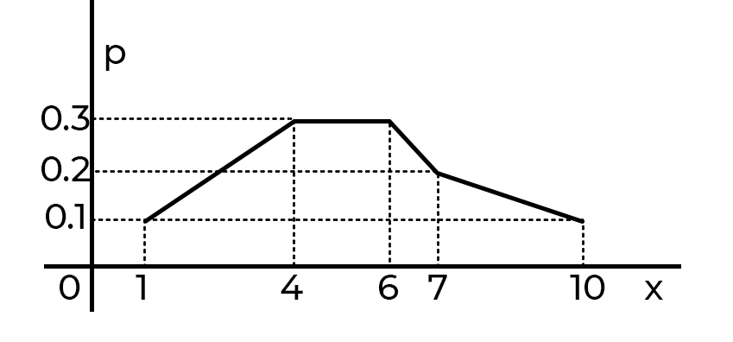

**Пример 2.** Дискретная случайная величина *Х* задана законом распределения

|  |  |  |  |
| --- | --- | --- | --- |
| *X* | 2 | 5 | 7 |
| *P* | 0,5 | 0,3 | 0,2 |

Построить график функции распределения.

Найти вероятность того, что в результате испытания величина *Х* примет значение из интервала [2; 5).

**P= $Ф(\frac{b-M[X] }{\sqrt{D[X]}})-Ф(\frac{a-M[X] }{\sqrt{D[X]}})$**

**M[X] = 2 * 0.5 + 5 * 0.3 + 7 * 0.2 = 1 + 1.5 + 1.4 = 3.9**

**D[X] = M[X2]-M2[X]**

**M[X2] = 4*0.5 + 25 * 0.3 + 49 * 0.2 = 2 +7.5 + 9.8 = 19.3**

**D[X] = 19.3 – (3.92) = 4.09**

**P= = 7.84**

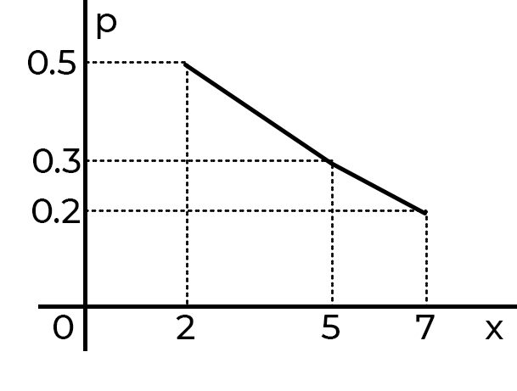

**Пример 3.** Закон распределения дискретной случайной величины задан таблицей:

|  |  |  |  |  |  |
| --- | --- | --- | --- | --- | --- |
| *X* | -4 | -2 | 0 | 2 | 4 |
| *P* | 0,1 | 0,2 | 0,15 | 0,25 | 0,3 |

Найти математическое ожидание и дисперсию случайной величины *Х*, 3*Х*.

**Математическое ожидание**

**M[X] = -4*0,1-2*0,2+0*0,15+2*0,25+4*0,3 = 0,9**

**M[3X] = 3*0.9 = 2.7**

**D[X] = M[X2]-M2[X]**

**M[X2] = 16*0.1+4*0.2+0+4*0.25+16*0.3 = 1.6 + 0.8 + 1 + 4.8 = 8.2**

**D[X] = 8.2 – (0.92) = 0.1**

**D[3X] = M[3X2]-M2[3X]**

**M[3X2] = 8.2 * 3 = 24.6**

**D[3X] = 24.6 – (2.72) = 17.31**

**Пример 4.** Закон распределения дискретной случайной величины задан таблицей:

|  |  |  |  |  |  |
| --- | --- | --- | --- | --- | --- |
| *X* | 2 | 4 | 6 | 8 | 10 |
| *P* | 1/4 | 1/8 | 1/4 | 1/8 | 1/4 |

Найти математическое ожидание, дисперсию (двумя способами) и среднеквадратическое отклонение случайной величины.

**M[X] = 2 * ¼ + 4 * 1/8 + 6 * ¼ + 8 * 1/8 + 10 * ¼ = 0.5 + 0.5 + 1.5 + 1 + 2.5 = 6**

**D[X] = M[X2] - M2[X]**

**M[X2] = 4 * ¼ + 16 * 1/8 + 36 * ¼ + 64 * 1/8 + 100 * ¼ = = 1 + 2 + 9 + 8 + 25 = 45**

**D[X] = 45 – 36 = 9**

**q = $\sqrt{D\left[X\right]}=3$**

**Пример 5.** Даны законы распределения случайных величин ***Х*** и **У**

|  |  |  |  |  |  |  |  |  |
| --- | --- | --- | --- | --- | --- | --- | --- | --- |
| ***Х*** | ***0*** | ***1*** | ***2*** | ***3*** | ***4*** | ***5*** | ***6*** | ***7*** |
| ***р*** | ***1/8*** | ***1/8*** | ***1/8*** | ***1/8*** | ***1/8*** | ***1/8*** | ***1/8*** | ***1/8*** |

|  |  |  |  |  |  |  |  |  |
| --- | --- | --- | --- | --- | --- | --- | --- | --- |
| ***У*** | ***1*** | ***2*** | ***3*** | ***4*** | ***5*** | ***6*** | ***7*** | ***8*** |
| ***р*** | ***1/4*** | ***1/8*** | ***1/16*** | ***1/16*** | ***1/16*** | ***1/16*** | ***1/8*** | ***1/4*** |

Найти математические ожидания ***М(Х)*** и ***М(У), М(Х+У), М(Х-У), М(ХУ)***

**M[X] = 0 + 1/8 + 2 * 1/8 + 3 * 1/8 + 4 * 1/8 + 5 * 1/8 + 6* 1/8 + 7 * 1/8 = 28/8 = 7/2 = 1.4**

**M[Y] = ¼ + 2 * 1/8 + 3* 1/16 + 4 * 1/16 + 5 * 1/16 + 6 * 1/16 + 7 * 1/8 + 8 * ¼ = 1/2 + 2 + 2 = 4.5**

**M[X+Y] = 1.4 + 4.5 = 5.9**

**M[X-Y] = 1.4 – 4.5 = -3.1**

**M[XY] = 1.4 * 4.5 = 6.3**

**Пример 6.** Закон распределения дискретной случайной величины задан таблицей:

|  |  |  |  |  |
| --- | --- | --- | --- | --- |
| *X* | 2 | 5 | 8 | 9 |
| *P* | 0,1 | 0,4 | ? | 0,2 |

Найти ***р3***, математическое ожидание, дисперсию и среднеквадратическое отклонение случайной величины.

**p3 = 1 – p1 – p2 – p4 = 1 – 0.1 – 0.4 – 0.2 = 0.3**

**M[X] = 2 *0.1 + 5 * 0.4 + 8 * 0.3 + 9 * 0.2 = 0.2 + 2 + 2.4 + 1.8 = 6.4**

**D[X] = M[X2] - M2[X]**

**M[X2] = 4 * 0.1 + 25 * 0.4 + 64 * 0.3 + 81 * 0.2 = 0.4 + 1 + 19.2 + 16.2 = 36.8**

**D[X] = 36.8 – (6.42) = -4.16**

**q =**

**Пример 7.** Закон распределения дискретной случайной величины задан таблицей:

|  |  |  |  |  |  |
| --- | --- | --- | --- | --- | --- |
| *X* | 1 | 2 | 3 | 4 | 5 |
| *P* | 0,1 | 0,2 | 0,3 | 0,2 | 0,2 |

Найти математическое ожидание, дисперсию, среднее квадратическое отклонение, моду, начальные и центральные моменты 3 и 4 порядка.

**M[X] = 0.1 + 2 * 0.2 + 3 * 0.3 + 4 * 0.2 + 5 * 0.2 = 0.1 + 0.4 + 0.9 + 0.8 + 1 = 3.2**

**M[X2] = 0.1 + 4 * 0.2 + 9 * 0.3 + 16 * 0.2 + 25 * 0.2 = 0.1 + 0.8 + 2.7 + 3.2 + 5 = 11.8**

**D[X] = 11.8 – (3.22) = 11.8 – 10.24 = 1.56**

**q = 1.25**

**M0 = 2**

**a3 = M[X3] = 0.1 + 8 * 0.2 +27 * 0.3 + 64 * 0.2 + 125 * 0.2 = 0.1 + 1.6 + 7.1 + 12.8 + 25 = 49.6**

**a4  = M[X4]= 0.1 + 16 * 0.2 + 71 * 0.3 + 256 * 0.2 + 625 * 0.2 = 0.1 + 3.2 + 21.3 + 51.2 + 125 = 200.8**

**µ3 = M[X3] – (M[X]3) = 49.6 – (3.23) = 49.6 – 32.768 = 16.832**

**µ4 = M[X4] – (M[X]4) = 200.8 - (3.24) = 200.8 – 104.8 = 96**

**Пример 8.** В результате испытания двух приборов (A и B) установлена вероятность появления помех, оцениваемых по трёх бальной системе. (в случае отсутствия помех их уровень принимается равным нулю).

По приведённым данным выбрать лучший прибор, если лучшим является тот, который в среднем имеет меньший уровень помех.

|  |  |  |  |  |
| --- | --- | --- | --- | --- |
| Уровень помех | | 1 | 2 | 3 |
| Вероятность появления помех | прибор A | 0,20 | 0,06 | 0,04 |
| прибор B | 0,06 | 0,04 | 0,10 |

**Средний уровень помех для прибора А и Б**

**MA[X] = 0.20 + 2 * 0.06 + 3 * 0.04 = 0.20 + 0.12 + 0.12 = 0.44**

**MB[X] = 0.06 + 2 * 0.04 + 3 * 0.1 = 0.06 + 0.08 + 0.3 = 0.44**

**MA[X2] = 0.20 + 4 * 0.06 + 9 * 0.04 = 0.20 + 0.24 + 0.36 = 0.8**

**DA[X] = 0.8 – (0.442) = 0.8 - 0.1936 = 0.6**

**qA ≈ 0.78**

**MB[X2] = 0.06 + 4 * 0.04 + 9 * 0.1 = 0.06 + 0.16 + 0.9 = 1.12**

**DA[X] = 1.12 – (0.442) = 1.12 – 0.1936 = 0.9264**

**qB ≈ 0.96**

**Следовательно прибор А лучше прибора B**

**Пример 9.** Проверкой качества установлено, что из каждых 100 деталей не имеют дефектов 75 штук в среднем. Составить биномиальное распределение вероятностей числа пригодных деталей из взятых на удачу 6 деталей.

**p = 0.75**

**P(A6,0) = C60 * p0 * (1-p)6 = 1 * 0.750 * 0.256 ≈ 0.00025**

**P(A6,1) = C61 * p1 * (1-p)5 = 6 * 0.75 * 0.255 ≈ 0.0044**

**P(A6,2) = C62 * p2 * (1-p)4 = 15 * 0.752 * 0.254 ≈ 0.033**

**P(A6,3) = C63 * p3 * (1-p)3 = 20 * 0.753 * 0.253 ≈ 0.132**

**P(A6,4) = C64 * p4 * (1-p)2 = 15 * 0.754 * 0.252 ≈ 0.297**

**P(A6,5) = C65 * p5 * (1-p)1 = 6 * 0.755 * 0.251 ≈ 0.356**

**P(A6,6) = C66 * p6 * (1-p)0 = 1 * 0.756 * 0.250 ≈ 0.178**

**Пример 10.** Производятся независимые испытания, в каждом из которых событие *А* может появиться с вероятностью *р* = 0,0015. Какова вероятность того, что при 2000 испытаниях событие *A* появится

а) ровно 4 раза;

б) менее четырех раз.

***Рекомендации.*** Число *n* = 2000 велико, вероятность *р* = 0,0015 мала и рассматриваемые события в каждом испытании независимы. Для расчета применяют формулу Пуассона:



Где ***λ=np***

***λ = 2000 * 0.0015 = 3***

**P(x=4) = $\frac{3^{4} * e^{-3}}{4!}= \frac{81*0.05 }{24}≈0.168$**

**P(x<4) = P(x=0) + P(x=1) + P(x=2) + P(x=3)**

**P(x=0) =**

**P(x=1) = 3*e-3 = 0.15**

**P(x=2) = $\frac{3^{2} * e^{-3}}{2!}= \frac{9 * 0.05}{2}=0.225$**

**P(x=3) = $\frac{3^{3} * e^{-3}}{3!}= \frac{27 * 0.05}{6}$ = 0.225**

**P(x<4) = 0.05 + 0.15 + 0.225 + 0.225 = 0.65**